**Mobile app**

**หน้าแรกจะเป็นหน้า Log in เข้าใช้งาน ในกรณีที่ยังไม่ได้สมัครสามชิกให้กดที่ Create an account**

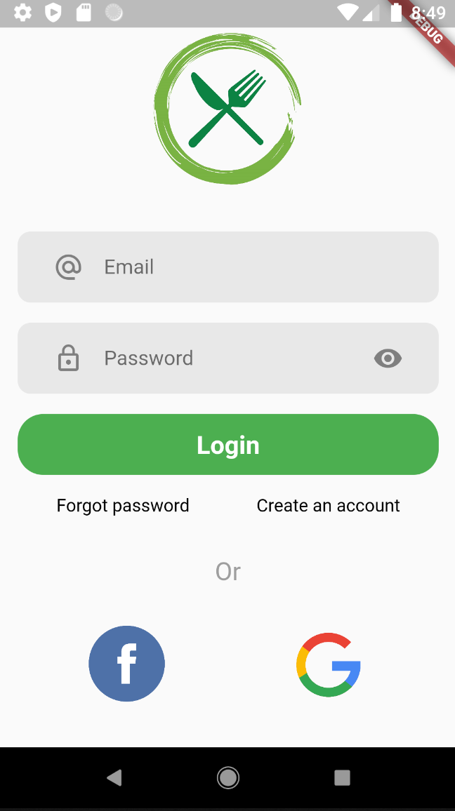

**หน้า Sign in จะมีการเช็คว่า Email นี้ใช้ไปหรือยัง**

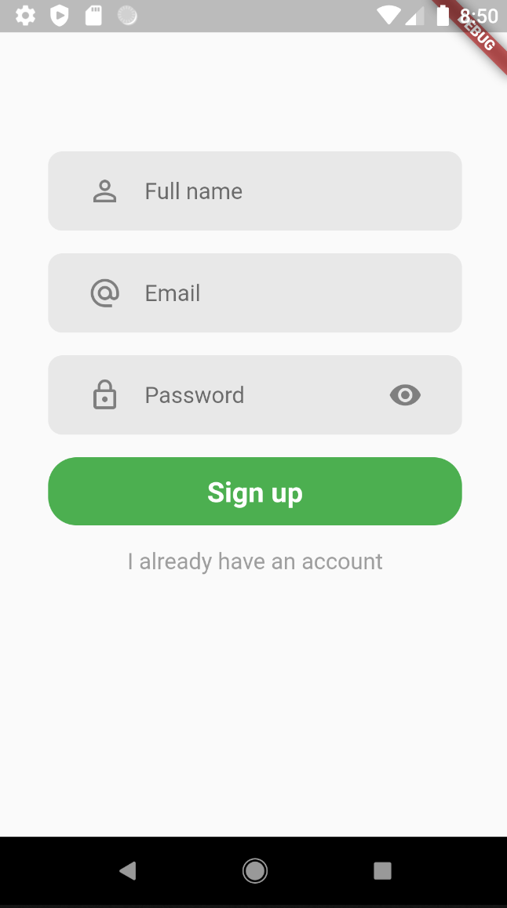

**เมื่อ Log in มาแล้วสามารถแก้ไขโปรไฟล์ได้ดังรูป**

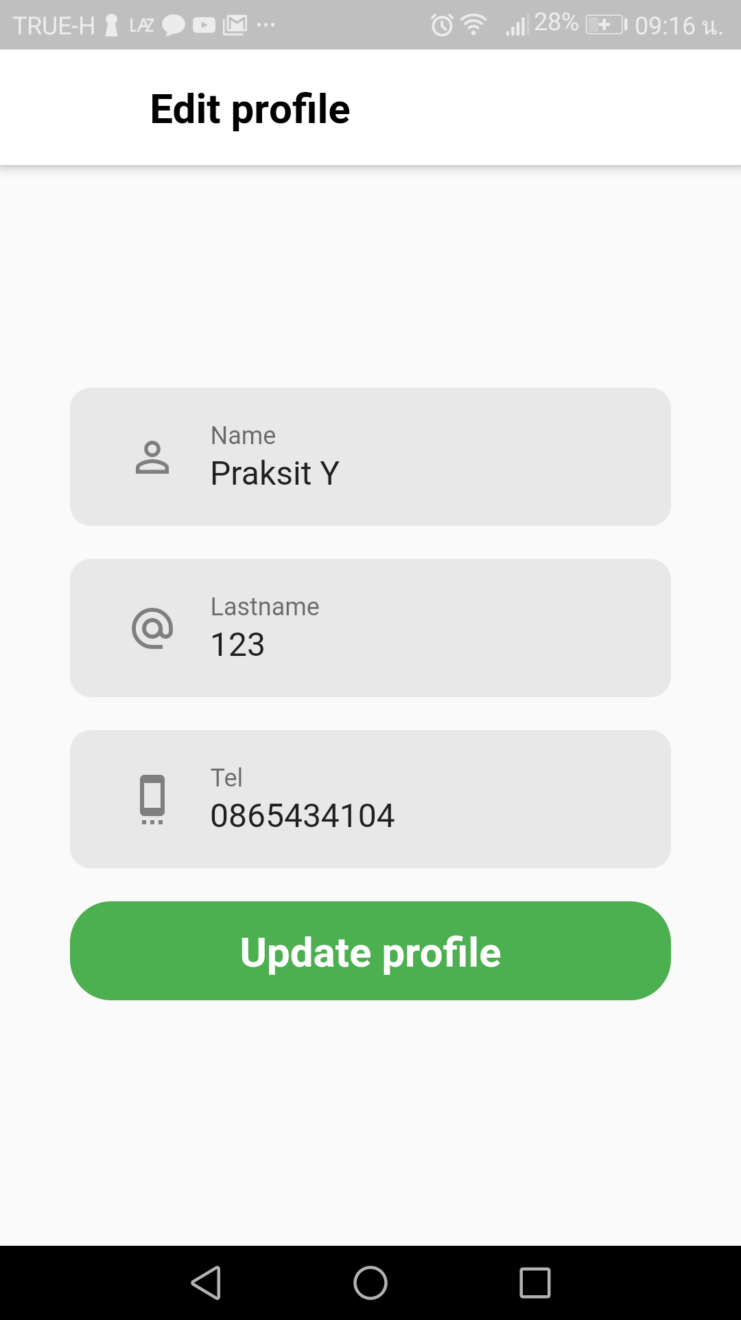

* **ถ้า Sign in เสร็จจะพามาที่หน้า Landing page จะเป็นหน้าที่แนะนำร้านต่างๆที่อยู่ในระบบ**

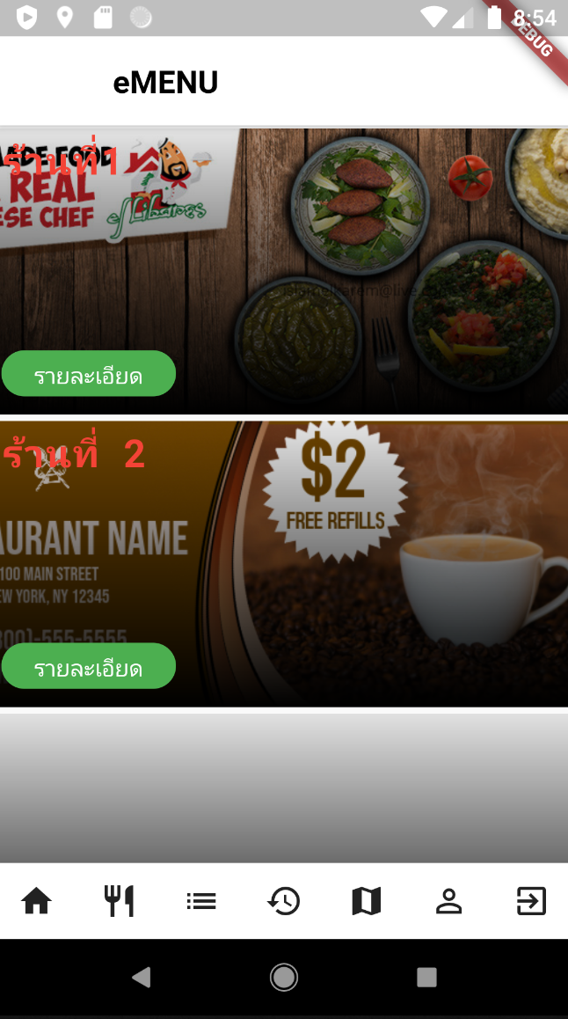

**จากนั้นถ้าคลิ้กเข้าไปจะแสดงเมนูรายการอาหารของร้านนั้นๆ แต่เมื่อจะคลิ้กสั่งอาหาร ระบบจะให้ทำการ Scan อาหารร้านนั้นๆก่อน**

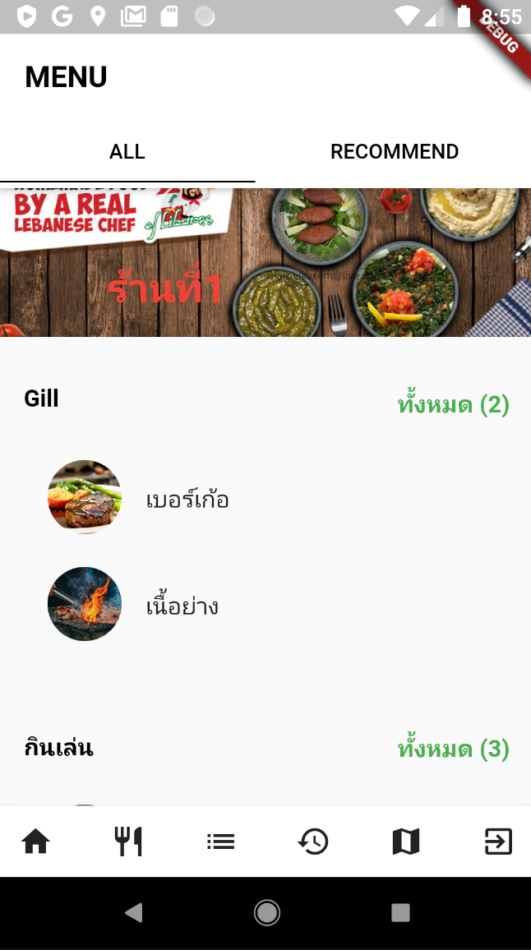

**เมื่อทำการ Scan QR Code แล้วเราจึงสามารถสั่งอาหารนั้นได้ ให้คลิ้กเข้าไปที่รายการอาหารก่อน**



**จากนั้นจะเป็นหน้าของรายละเอียดอาหารนั้น ในส่วนของอาหารปิ้งย่างเราสามารถเลือกความสุกได้**

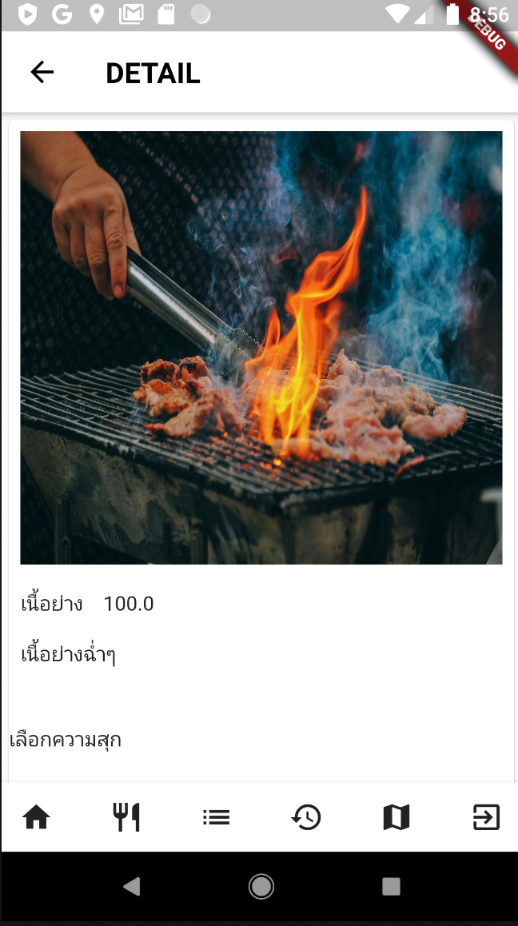

**อาหารปิ้ง ย่างเราสามารถเลือกระดับความสุกได้ และสามารถ Comment ได้ว่าต้องการแบบไหน จากนั้นให้กดปุ่ม ADD TO ORDER**

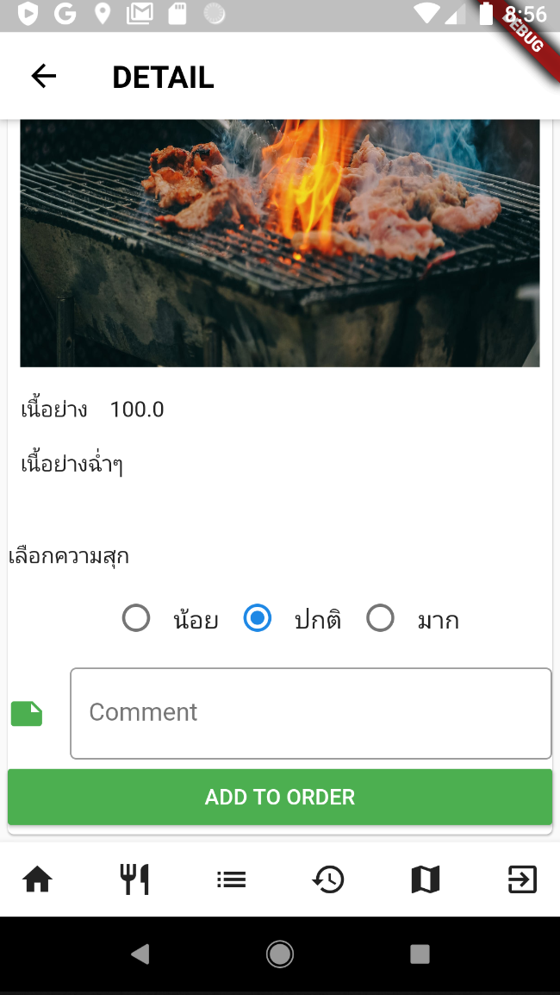

**แต่ถ้าเป็นเครื่องดื่ม เราสามารถเลือกขนาดแก้วได้ และเลือกรสชาติได้ พร้อมทั้ง Comment รายละเอียดอื่นได้ จากนั้นให้กดปุ่ม ADD TO ORDER**

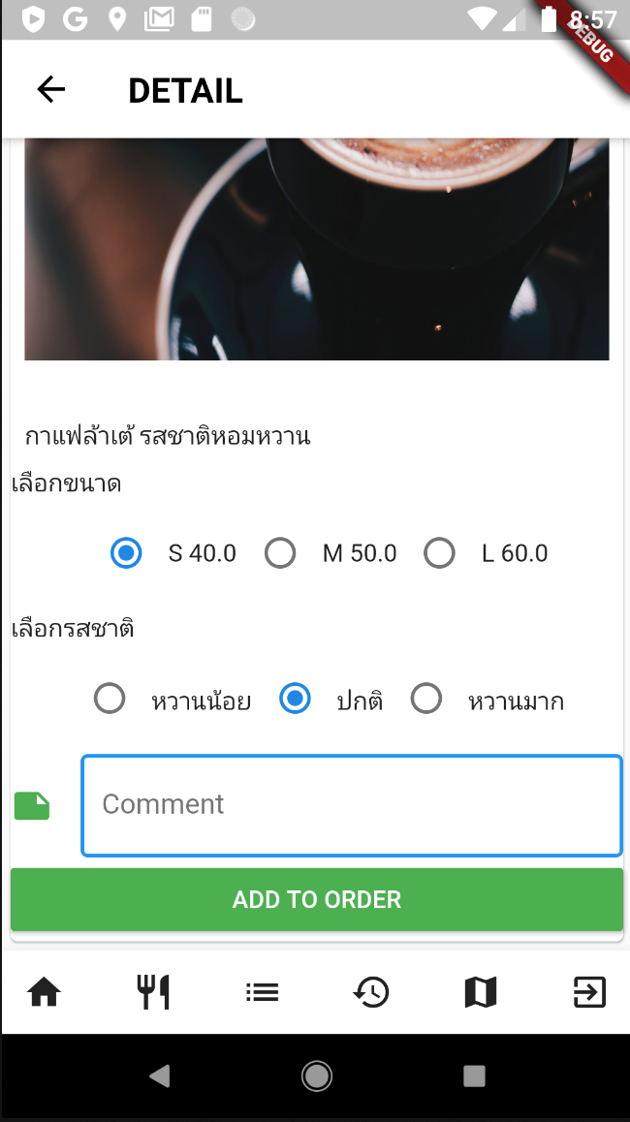

**จากนั้นจะมาอยู่ที่หน้า MY ORDER เราสามารถเพิ่มจำนวนหรือจำนวนอาหารที่สั่งได้โดยการกดปุ่ม – หรือ + ได้**

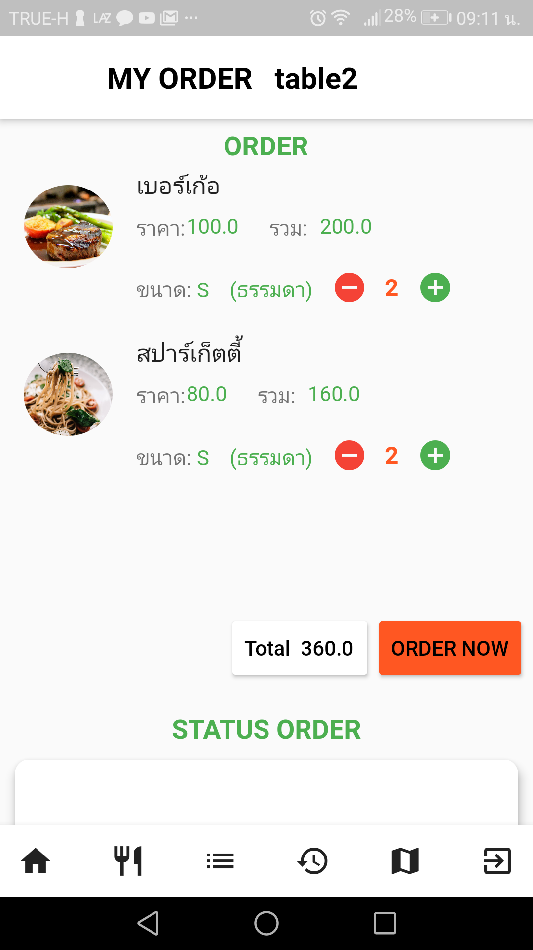

**จากนั้นกดปุ่ม ORDER NOW อาหารที่สั่งจะแสดงตามรูป ในกรณีที่อาหารทำเสร็จ Status จะเป็นรูปเครื่องหมายถูก ตรงนี้สามารถ Cancel ได้โดยกดปุ่มรูปถังขยะ (จะ Cancel ได้ในกรณีที่อาหารยังทำไม่เสร็จ)**

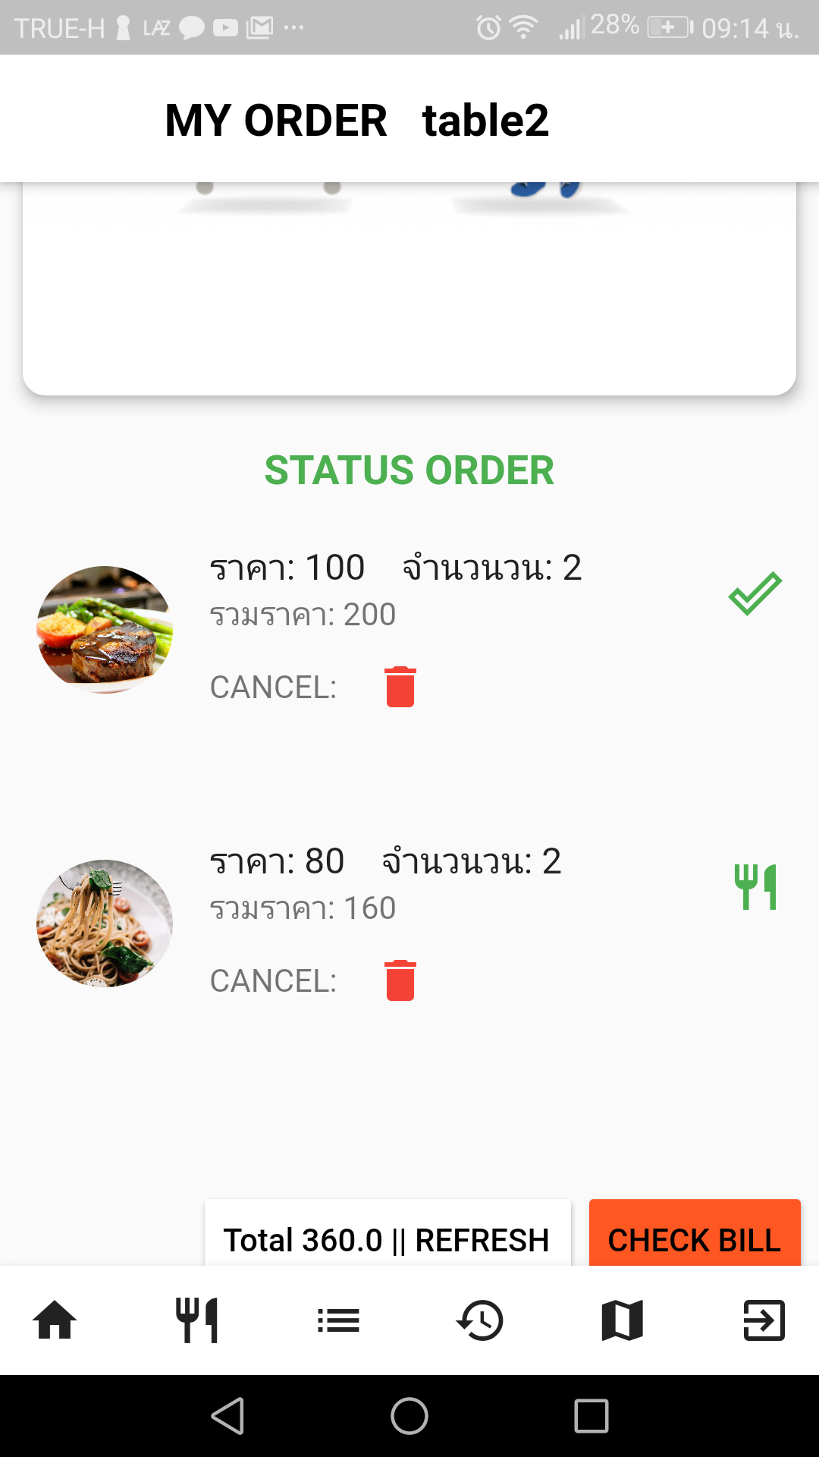

**เมื่อต้องการเช็คบิลให้กดปุ่ม CHECK BILL ระบบจะส่งคำสั่งไปที่ครัวเพื่อทำการเก็บเงิน**

เ